SỞ GD & ĐT  Mã đề: 132  TỈNH PHÚ THỌ  THPT VĨNH CHÂN  (Đề thi có 40 câu / 4 trang) | ĐỀ THI THỬ THPT QUỐC GIA LẦN 1 NĂM 2017  Môn: KHOA HỌC TỰ NHIÊN – HÓA HỌC  Thời gian làm bài: 50 phút, không kể thời gian phát đề

Cho biết nguyên tử khối của các nguyên tố :
H =1; C = 12; N = 14; O = 16; Na = 23; Mg = 24; Al = 27; S =32; Cl = 35,5; K = 39; Ca = 40; Cr = 52;
Fe = 56; Cu = 64; Zn = 65; Ag = 108; Ba=137.

Câu 1: Este có CTPT C₂H₄O₂ có tên gọi nào sau đây?
A. metyl propionat. B. metyl fomat. C. metyl axetat. D. etyl fomat.
Câu 2: Khử hoàn toàn m gam Fe₂O₃ cần vừa đủ 3,36 lít khí CO (ở đktc). Khối lượng sắt thu được sau phản ứng là
A. 8,4. B. 5,6. C. 2,8. D. 16,8.
Câu 3: Chất nào sau đây không dùng để làm mềm nước cứng tạm thời?
A. Na₂CO₃ B. Na₃PO₄ C. Ca(OH)₂ D. HCl
Câu 4: Số amin bậc ba có công thức phân tử C₅H₁₃N là.
A. 3 B. 2 C. 5 D. 4
Câu 5: Dung dịch X chứa 0,06 mol H₂SO₄ và 0,04 mol Al₂(SO₄)₃. Nhỏ rất từ từ dung dịch Ba(OH)₂ vào X thì lượng kết tủa cực đại có thể thu được là bao nhiêu gam?
A. 48,18 B. 32,62 C. 46,12 D. 42,92
Câu 6: X là một là α-amino axit có công thức phân tử C₃H₇O₂N. Công thức cấu tạo của X là:
A. H₂NCH(CH₃)COOH B. H₂NCH₂CH₂COOH C. H₂NCH₂COOCH₃ D. CH₂=CH–COONH₄
Câu 7: Kim loại nào sau đây không tác dụng được với dung dịch FeCl₃ ?
A. Ag B. Fe C. Cu D. Ca
Câu 8: Nhúng thanh Ni lần lượt vào các dung dịch: FeCl₃, CuCl₂, AgNO₃, HCl và FeCl₂. Số trường hợp xảy ra ăn mòn điện hóa là:
A. 3 B. 4 C. 2 D. 1
Câu 9: Dãy kim loại đều có thể điều chế bằng phương pháp điện phân dung dịch muối của chúng là :
A. Na, Cu B. Ca, Zn C. Fe, Ag D. K, Al
Câu 10: Phát biểu nào sau đây không đúng ?
A. Enzin là những chất hầu chết có bản chất protein
B. Cho glyxin tác dụng với HNO₂ có khí bay ra
C. Phức đồng – saccarozo có công thức là (C₁₂H₂₁O₁₁)₂Cu
D. Tetrapeptit thuộc loại polipeptit
Câu 11: Cho Etylamin phản ứng với CH₃I (tỉ lệ mol 1 :1) thu được chất ?
A. Đimetylamin B. N-Metyletanamin C. N-Metyletylamin D. Đietylamin
Câu 12: Dãy gồm các chất được xếp theo chiều tính bazơ tăng dần từ trái qua phải là
A. C₆H₅NH₂, NH₃, CH₃NH₂. B. CH₃NH₂, NH₃, C₆H₅NH₂
C. NH₃, CH₃NH₂, C₆H₅NH₂. D. CH₃NH₂, C₆H₅NH₂, NH₃.
Câu 13: Cho khí CO dư đi qua hỗn hợp X gồm FeO, CuO và MgO nung nóng, sau khi các phản ứng xảy ra hoàn toàn thu được chất rắn Y. Thành phần chất rắn Y gồm ?
A. FeO, Cu, Mg. B. Fe, Cu, MgO. C. Fe, CuO, Mg. D. FeO, CuO, Mg.
Câu 14: Cách nào sau đây không điều chế được NaOH ?
A. Điện phân dung dịch NaCl có màng ngăn xốp, điện cực trơ.
B. Cho dung dịch Ca(OH)₂ tác dụng với dung dịch Na₂CO₃.
C. Cho Na₂O tác dụng với nước.
D. Sục khí NH₃ vào dung dịch Na₂CO₃.
Câu 15: Quặng boxit được dùng để sản xuất kim loại nào sau đây ?
A. Mg. B. Na. C. Cu. D. Al.
Câu 16: Nung m gam hỗn hợp X gồm bột Al và Fe₃O₄ sau một thời gian thu được chất rắn Y. Để hoà tan hết Y cần V lít dung dịch H₂SO₄ 0,7M (loãng). Sau phản ứng thu được dung dịch Z và 0,6 mol khí. Cho dung dịch NaOH vào dung dịch Z đến dư, thu được kết tủa M. Nung M trong chân không đến khối lượng không đổi thu được 44 gam chất rắn T. Cho 50 gam hỗn hợp A gồm CO và CO2 qua ống sứ được chất rắn T nung nóng. Sau khi T phản ứng hết thu được hỗn hợp khí B có khối lượng gấp 1,208 lần khối lượng của A. Giá trị của (m - V) gần với giá trị nào sau đây nhất ?
A. 58,4 B. 61,5 C. 63,2 D. 65,7
Câu 17: Hòa tan hoàn toàn m gam hỗn hợp X gồm Mg, Fe, FeCO₃ và Cu(NO₃)₂ bằng dung dịch chứa H₂SO₄ loãng và 0,045 mol NaNO₃ thu được dung dịch Y chỉ chứa 62,605 gam muối trung hòa (không có ion Fe³⁺) và 3,808 lít (đktc) hỗn hợp khí Z (trong đó có 0,02 mol H₂) có tỉ khối so với O₂ bằng 19/17. Cho dung dịch NaOH 1M vào Y đến khi lượng kết tủa đạt cực đại là 31,72 gam thì vừa hết 865 ml. Giá trị m là
A. 32,8. B. 27,2. C. 34,6. D. 28,4.
Câu 18: Hợp chất nào sau đây cho được phản ứng tráng gương
A. CH₃COOCH₃ B. H₂N-CH₂-COOH C. HCOOC₂H₅ D. CH₃COONH₄
Câu 19: Hỗn hợp X chứa các chất hữu cơ đều mạch hở, thuần chức gồm 2 ancol đơn chức, kế tiếp trong dãy đồng đẳng và 1 este hai chức. Đốt cháy hoàn toàn 0,2 mol X cần dùng 10,304 lít khí O₂ (đktc), thu được 14,96 gam CO₂ và 9 gam nước. Mặt khác đun nóng 18,48 gam X với dung dịch NaOH dư, thu được 5,36 gam một muối duy nhất và hỗn hợp Y chứa 2 ancol. Đun nóng toàn bộ Y với H₂SO₄ đặc ở 140⁰C thu được m gam hỗn hợp ete. Biết hiệu suất ete hóa của 2 ancol trong Y đều bằng 80%. Giá trị gần nhất của m là
A. 10 B. 4,0 C. 11 D. 9,0
Câu 20: Tiến hành các thí nghiệm sau:
(1) Sục khí H₂S qua dung dịch K₂Cr₂O₇ trong môi trường axit, đun nóng.
(2) Cho dung dịch Na₃PO₄ vào dung dịch AgNO₃.
(3) Cho phèn chua vào dung dịch sôđa
(4) Cho vôi sống vào dung dịch Cu(NO₃)₂
(5) Cho AgNO₃ dư vào dung dịch hỗn hợp Fe(NO₃)₃ và HCl
Sau khi các phản ứng xảy ra hoàn toàn, số thí nghiệm thu được kết tủa là
A. 5. B. 2. C. 4. D. 3.
Câu 21: Nhỏ từ từ đến dư dung dịch Ba(OH)₂ lần lượt vào các dung dịch sau: NaHCO₃, AlCl₃, NaHSO₄, (NH₄)₂CO₃, FeCl₃, Na₂SO₄ và KNO₃. Số trường hợp thu được kết tủa là:
A. 4 B. 6 C. 7 D. 5
Câu 22: X là α -amino axit trong phân tử chứa 1 nhóm –NH₂ và 1 nhóm -COOH. Lấy 0,01 mol X tác dụng vừa đủ với dung dịch HCl 0,1M thu được dung dịch Y. Cho 400 ml dung dịch KOH 0,1M vào Y, cô cạn dung dịch sau phản ứng, thu được 2,995 gam rắn khan. Công thức cấu tạo của X là.
A. H₂N-CH₂-CH₂-COOH B. (CH₃)₂-CH-CH(NH₂)-COOH
C. H₂N-CH₂-COOH D. CH₃-CH(NH₂)₂-COOH
Câu 23: Cho dãy các chất: metyl acrylat, tristearin, metyl fomat, vinyl axetat, triolein, glucozơ,
fructozơ. Số chất trong dãy tác dụng được với nước Br₂ là.
A. 5 B. 7 C. 6 D. 4
Câu 24: Nhúng thanh Fe vào 200 ml dung dịch FeCl₃ x (mol/l) và CuCl₂ y (mol/l). Sau khi kết thúc phản ứng, lấy thanh Fe ra lau khô cẩn thận, cân lại thấy khối lượng không đổi so với trước phản ứng. Biết lượng Cu sinh ra bám hoàn toàn vào thanh Fe. Tỉ lệ x : y là:
A. 3 : 4 B. 1 : 7 C. 2 : 7 D. 4 : 5
Câu 25: Tơ nilon-6,6 có tính dai bền, mềm mại óng mượt, ít thấm nước, giặt mau khô nhưng kém bền với nhiệt, với axit và kiềm. Tơ nilon-6,6 được điều chế từ phản ứng trùng ngưng giữa ?
A. axit terephatlic và etylen glicol. B. axit α-aminocaproic và axit ađipic.
C. hexametylenđiamin và axit ađipic. D. axit α-aminoenantoic và etylen glycol
Câu 26: Mệnh đề không đúng là:
A. Este no, đơn chức, mạch hở có công thức tổng quát là C_{n}H_{2n}O₂ (n ≥ 2).
B. Thông thường các este ở thể lỏng, nhẹ hơn nước và rất ít tan trong nước.
C. Thủy phân este trong môi trường axit luôn thu được axit cacboxylic và ancol.
D. Đốt cháy một este no, đơn chức, mạch hở thu được CO₂ và H₂O có tỉ lệ mol 1 : 1.
Câu 27: Sợi dây đồng được dùng để làm dây phơi quần áo, để ngoài không khí ẩm lâu ngày bị đứt. Để nối lại mối đứt đó, ta nên dùng kim loại nào để dây được bền nhất ?
A. Al. B. Cu. C. Fe. D. Mg.
Câu 28: Kim loại kiềm nào dưới đây được sử dụng làm tế bào quang điện ?
A. Li. B. Na. C. K. D. Cs.
Câu 29: Chất được sử dụng để bó bột trong y học và đúc tượng là:
A. Thạch cao nung. B. Thạch cao sống. C. Thạch cao khan. D. Đá vôi.
Câu 30: Hematit đỏ là loại quặng sắt có trong tự nhiên với thành phần chính là:
A. FeCO₃. B. Fe₃O₄. C. Fe₂O₃. D. FeS₂.
Câu 31: Phát biểu nào dưới đây không đúng ?
A. Đồng sunfat khan được sử dụng để phát hiện dấu vết của nước có trong chất lỏng.
B. P, C, S tự bốc cháy khi tiếp xúc với CrO₃.
C. Trong vỏ trái đất, sắt chiếm hàng lượng cao nhất trong số các kim loại.
D. Cho bột CrO₃ vào dung dịch Ba(OH)₂ dư thu được kết tủa màu vàng.
Câu 32: Tính chất nào không phải là tính chất vật lý chung của kim loại ?
A. Tính cứng. B. Tính dẫn điện. C. Ánh kim. D. Tính dẻo.
Câu 33: Chất nào sau đây thuộc loại đisaccarit?
A. Saccarozơ. B. Glucozơ. C. Tinh bột. D. Xenlulozơ.
Câu 34: Điện phân 10 ml dung dịch AgNO₃ 0,4M (điện cực trơ) trong thời gian 10 phút 30 giây vói dòng điện có cường độ I = 2A, thu được m gam Ag. Giả sử hiệu suất phản ứng điện phân đạt 100%.
Giá trị của m là:
A. 2,16 gam. B. 1,544 gam. C. 0,432 gam. D. 1,41 gam.
Câu 35: Axit nào sau đây là axit béo?
A. Axit glutamic. B. Axit stearic. C. Axit axetic. D. Axit ađipic.
Câu 36: Cho luồng khí H₂ dư qua hỗn hợp các oxit CuO, Fe₂O₃, Al₂O₃, MgO nung nóng ở nhiệt độ cao. Sau phản ứng, hỗn hợp chất rắn thu được gồm ?
A. Cu, Fe, Al, Mg. B. Cu, FeO, Al₂O₃, MgO.
C. Cu, Fe, Al₂O₃, MgO. D. Cu, Fe, Al, MgO.
Câu 37: Hỗn hợp E chứa ba este mạch hở (không chứa chức khác). Đốt cháy hoàn toàn m gam E cần dùng vừa đủ 1,165 mol O₂. Mặt khác, thủy phân hoàn toàn lượng E trên bằng NaOH thu được hỗn hợp các muối và ancol. Đốt cháy hoàn toàn lượng muối thu được 11,66 gam Na₂CO₃ thu được 0,31 mol CO₂, còn nếu đốt cháy hoàn toàn lượng ancol thu được thì cần vừa đủ 0,785 mol O₂ thu được 0,71 mol H₂O. Giá trị m là :
A. 18,16 B. 20,26 C. 24,32 D. 22,84
Câu 38: Cho m gam hỗn hợp X gồm K, Ca tan hết vào dung dịch Y chứa 0,12 mol NaHCO₃ và 0,04 mol CaCl₂, sau phản ứng thu được 7 gam kết tủa và thấy thoát ra 0,896 lít khí (đktc). Giá trị của m là:
A. 1,72. B. 1,56. C. 1,98. D. 1,66.
Câu 39: Để lâu anilin trong không khí, nó dần dần ngả sang màu nâu đen, do anilin
A. tác dụng với oxi không khí.
B. tác dụng với khí cacbonic.
C. tác dụng với nitơ không khí và hơi nước.
D. tác dụng với H₂S trong không khí, sinh ra muối sunfua có màu đen.
Câu 40: Sục 0,02 mol Cl₂ vào dung dịch chứa 0,06 mol FeBr₂ thu được dung dịch A. Cho AgNO₃ dư vào A thu được m gam kết tủa. Biết các phản ứng xảy ra hoàn toàn. Giá trị của m là:
A. 30,46 B. 12,22 C. 28,86 D. 24,02

----------HẾT----------

PHÂN TÍCH - HƯỚNG DẪN GIẢI
ĐỀ THI THỬ THPT VĨNH CHÂN LẦN 1

Câu 1: Chọn B.
- Este có CTPT C₂H₄O₂ chỉ có một đồng phân đó là HCOOCH₃ (metyl fomat).
Câu 2: Chọn B.
- Ta có : 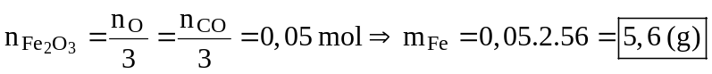
Câu 3: Chọn D.
- Nước cứng tạm thời chứa các ion Ca²⁺, Mg²⁺, HCO₃–, khi cho HCl vào nước cứng tạm thời sẽ không loại bỏ được ion Ca²⁺, Mg²⁺ do vậy không được sử dụng để làm mềm nước cứng.
Câu 4: Chọn A.
CTPT: C₅H₁₃N | Bậc 1 | Bậc 2 | Bậc 3
Số đồng phân | 8 | 6 | 3
Câu 5: Chọn A.
- Kết tủa thu được gồm BaSO₄ và Al(OH)₃. Để lượng kết tủa đạt cực đại thì:
+
+ Vì:
Vậy 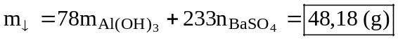
Câu 6: Chọn A.
Câu 7: Chọn A.
- Các kim loại phản ứng với Fe³⁺ tuân theo quy tắc α là:
Fe + FeCl₃ 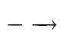 FeCl₂ Cu + 2FeCl₃ 2FeCl₂ + CuCl₂
- Các kim loại có tỉnh khử mạnh như Ca thì không tuân theo quy tắc α mà phản ứng như sau:
3Ca + 4H₂O + 2FeCl₃ 2Fe(OH)_{3↓} + 3CaCl₂ + H₂↑
Câu 8: Chọn C.
• Điều kiền để xảy ra ăn mòn điện hóa là: (3 điều kiện bắt buộc)
(1) Có các cặp điện cực khác nhau về bản chất, có thể là kim loại – kim loại, kim loại – phi kim. Kim loại hoạt động mạnh hơn đóng vai trò cực âm và bị ăn mòn.
(2) Các cặp điện cực phải tiếp xúc trực tiếp hoặc gián tiếp với nhau thông qua dây dẫn.
(3) Các điện cực phải cùng tiếp xúc với một dung dịch chất điện li.
- Cho Ni vào dung dịch FeCl₃: Không thỏa mãn điều kiện (1).
CuCl₂, AgNO₃, HCl và FeCl₂
- Cho Ni vào dung dịch CuCl₂: Thỏa mãn.
- Cho Ni vào dung dịch AgNO₃: Thỏa mãn.
- Cho Ni vào dung dịch HCl và FeCl₂: Không thỏa mãn điều kiện (1).
Câu 9: Chọn D.
- Dãy kim loại đều có thể điều chế bằng phương pháp điện phân dung dịch muối của chúng là những kim loại hoạt động mạnh như kim loại kiềm, kiềm thổ và nhôm.
Câu 10: Chọn D.
A. Đúng, Bản chất của enzim là những chất hầu chết có bản chất protein.
B. Đúng, Cho glyxin tác dụng với HNO₂ có khí bay ra
H₂N-CH₂-COOH + HONO 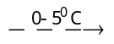 HO -CH₂-COOH + N₂ + H₂O
C. Đúng, Phức đồng – saccarozo có công thức là (C₁₂H₂₁O₁₁)₂Cu.
2C₁₂H₂₂O₁₁ + Cu(OH)₂ → (C₁₂H₂₁O₁₁)₂Cu + 2H₂O
D. Sai, Peptit được chia thành hai loại :
* Oligopeptit gồm các peptit gồm các peptit có từ 2 – 10 gốc α – aminoaxit.
* Polipeptit gồm các peptit có từ 11 đến 50 gốc α – aminoaxit.
Câu 11: Chọn B.
- Phản ứng : 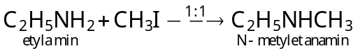
Câu 12: Chọn A.
Câu 13: Chọn B.
- Tác nhân khử CO có thể khử được các oxit kim loại đứng sau Al trong dãy điện hóa do vậy hỗn hợp rắn Y thu được là: Fe, Cu và MgO.
Câu 14: Chọn D.
A. 2NaCl + 2H₂O 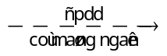 2NaOH + Cl₂ + H₂
B. Ca(OH)₂ + Na₂CO₃ 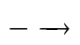CaCO₃ + 2NaOH
C. Na₂O + H₂O 2NaOH
D. NH₃ + Na₂CO₃ : không phản ứng
Câu 15: Chọn D.
- Quặng boxit chứa thành phần chính là Al₂O_{3.} 2H₂O. Điều chế Al trong công nghiệp:
+ Ở cực âm xảy ra sự khử ion Al³⁺ thành kim loại Al: Al³⁺ +3e 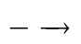 Al
+ Ở cực dương xảy ra sự oxi hóa O²⁻ thành khí O₂: 2O²⁻ O₂ + 4e
- Phương trình điện phân Al₂O₃ nóng chảy: 2Al₂O₃ 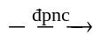 4Al + 3O₂
Câu 16: Chọn A.
- Khi cho nung T với hỗn hợp khí A thì 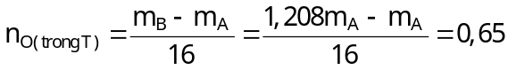
- Xét hỗn hợp rắn T ta có :
- Khi cho m gam X tác dụng với H₂SO₄ thì : 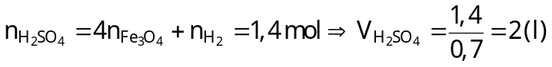
- Dung dịch Z gồm Al³⁺, SO₄²⁻ (1,4 mol), Fe²⁺ và Fe³⁺ (với 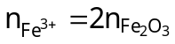và 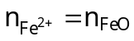)
Câu 17: Chọn B.
-- Cho 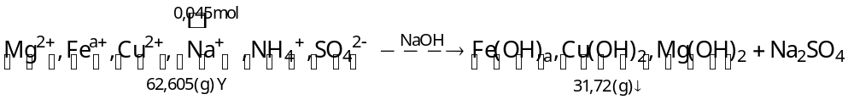
- Ta có:
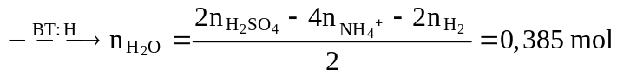
Câu 18: Chọn C.
Câu 19: Chọn A.
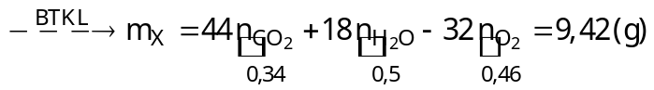và
- Vì 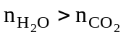 nên trong X chứa hai ancol no, đơn chức mạch hở.
mà 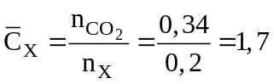 vậy hai ancol trong X là CH₃OH và C₂H₅OH.
- Cho 18,48 gam X tác dụng với NaOH, ta có:
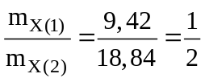 . Trong 18,48g X chứa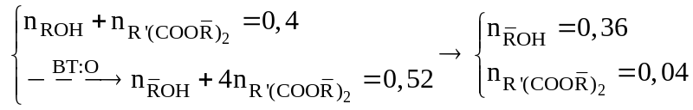
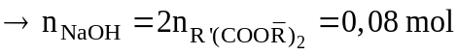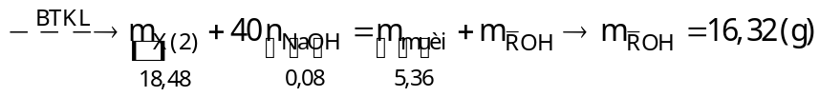
- Ta có: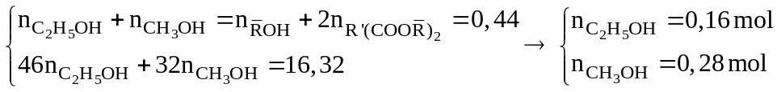
- Xét quá trình phản ứng ete hóa với H = 100% ta có :
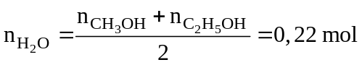
Vì hiệu suất tạo ete bằng 80% ⇒ 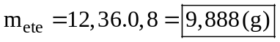
Câu 20: Chọn C.
(1) H₂S + K₂Cr₂O₇ + H₂SO₄ K₂SO₄ + Cr₂(SO₄)₃ + H₂O
(2) Na₃PO₄ + 3AgNO₃ Ag₃PO_{4↓} + 3NaNO₃
(3) Al₂(SO₄)₃ + 3Na₂CO₃ (dung dịch sôđa) + 3H₂O 2Al(OH)_{3↓} + 3CO₂ + 3Na₂SO₄
(4) CaO (vôi sống) + Cu(NO₃)₂ + H₂O Ca(NO₃)₂ + Cu(OH)_{2↓}
(5) AgNO₃ + HCl AgCl↓ + HNO₃
Vậy có 4 phản ứng tạo kết tủa là (2), (3), (4) và (5).
Câu 21: Chọn D.
- Phương trình phản ứng :
Ba(OH)₂ + 2NaHCO₃ BaCO_{3↓} + Na₂CO₃ + H₂O
4Ba(OH)₂ + 2AlCl₃ Ba(AlO₂)₂ + 3BaCl₂ + 4H₂O
Ba(OH)₂ + 2NaHSO₄ BaSO_{4↓} + Na₂SO₄ + H₂O
Ba(OH)₂ + (NH₄)₂CO₃ BaCO_{3↓} + 2NH₃ + H₂O
3Ba(OH)₂ + 2FeCl₃ 3BaCl₂ + 2Fe(OH)_{3↓}
Ba(OH)₂ + Na₂SO₄ BaSO_{4↓} + 2NaOH
Ba(OH)₂ + KNO₃ : không phản ứng
Vậy có 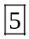 trường hợp thu được kết tủa là: NaHCO₃, NaHSO₄, (NH₄)₂CO₃, FeCl₃ và Na₂SO₄.
Câu 22: Chọn C.
- Rắn khan gồm KOH_{(dư)}, KCl, NH₂RCOOK, với
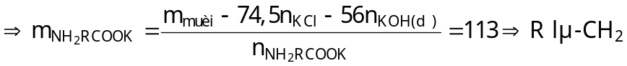 ⇒ X là 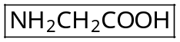(glyxin)
Câu 23: Chọn A.
Vậy có chất trong dãy tác dụng được với nước Br₂ metyl acrylat, metyl fomat, vinyl axetat, triolein và glucozơ.
Câu 24: Chọn C.
- Khi Fe tác dụng với x mol FeCl₃ thì : 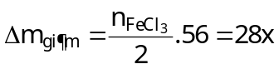
- Khi Fe tác dụng với y mol CuCl₂ thì : 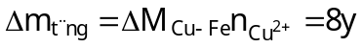
- Theo yêu cầu của đề bài “khối lượng thanh sắt sau phản ứng không đổi” thì ta có phương trình sau :
+ 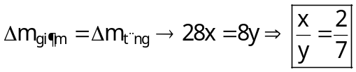
Câu 25: Chọn C.
- Tơ Nilon–6,6: Đồng trùng ngưng axit ađipic và hexametylenđiamin:
axit ađipic hexametylenđiamin poli(hexametylen-ađipamit) hay tơ nilon 6,6
Câu 26: Chọn C.
- Thủy phân các este có dạng sau đây không thu được ancol là:
RCOOCH=CH-R’ + H₂O 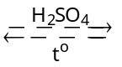 RCOOH + R’-CH₂-CHO
RCOOC(CH₃)=CH-R’ + H₂O RCOOH + R’-CH₂-CO-CH₃
RCOOC₆H₅-R’ + H₂O RCOOH + R’-C₆H₅OH (-C₆H₅: phenyl)
Câu 27: Chọn B.
- Khi dùng Cu nối lại thì lúc này trên dây đồng bị ăn mòn hóa học (quá trình ăn mòn chậm).
- Khi dùng Zn, Mg, Fe thì lúc này trên dây đồng hình thành cặp điện cực kim loại – kim loại và bị ăn mòn điện hóa học (quá trình ăn mòn xảy ra nhanh hơn).
Câu 28: Chọn D.
Câu 29: Chọn A.
Câu 30: Chọn C.
Câu 31: Chọn C.
A. Đúng, Đồng sunfat hấp thụ nước tạo thành CuSO₄.5H₂O màu xanh nên CuSO₄ khan được sử dụng để phát hiện dấu vết của nước có trong chất lỏng.
B. Đúng, Các chất như C₂H₅OH, P, C, S tự bốc cháy khi tiếp xúc với CrO₃.
C. Sai, Trong vỏ trái đất, Nhôm chiếm hàng lượng cao nhất trong số các kim loại.
D. Đúng, Cho bột CrO₃ vào dung dịch Ba(OH)₂ dư thu được kết tủa màu vàng.
CrO₃ + Ba(OH)₂ 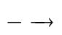 BaCrO_{4 ↓ vàng} + H₂O
Câu 32: Chọn A.
- Các tính chất vật lí chung bao gồm: tính dẻo, tính dẫn điện, dẫn nhiệt và ánh kim đều do các e tự do trong kim loại gây nên.
Câu 33: Chọn A.
- Monosaccarit: glucozơ, fructozơ. Đisaccarit: saccarozơ, mantozơ. Polisaccarit: tinh bột, xenlulozơ.
Câu 34: Chọn C.
Tại catot | Tại anot
Ag⁺ + e → Ag  0,004 → 0,004 → 0,004  H₂O + 2e → H₂ + 2OH⁻ | H₂O → 4H⁺ + O₂ + 4e
- Ta có 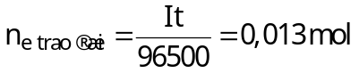 > n_{e Ag nhường} = 0,004 mol 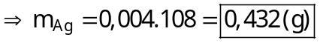
Câu 35: Chọn B.
A. Axit glutamic  HOOC(CH₂)₂CH(NH₂)-COOH | B. Axit stearic  (C₁₇H₃₅COO)₃C₃H₅ | C. Axit axetic  CH₃COOH | D. Axit ađipic  HOOC(CH₂)₄COOH
Câu 36: Chọn C.
- Các tác nhân khử như H₂, CO chỉ khử được các oxit bazơ của các kim loại đứng sau nhôm trên dãy điện hóa. Vậy chất rắn thu được gồm Cu, Fe, Al₂O₃, MgO.
Câu 37: Chọn B.
- Khi đốt hỗn hợp muối ta có :
- Xét quá trình đốt hoàn toàn lượng ancol có :
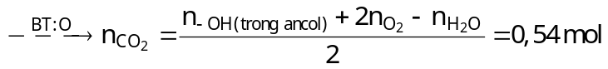 (với 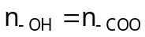= 0,22 mol)
- Xét quá trình đốt cháy hỗn hợp muối có :
+ Nhận thấy rằng :
- Khi cho hỗn hợp E tác dụng với NaOH thì:
Câu 38: Chọn C.
- Cho m gam X vào dung dịch Y thì: 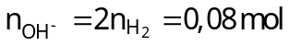; 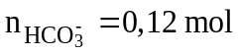 và 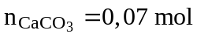
- Từ phản ứng: ta suy ra 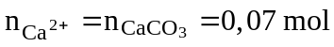
Câu 39: Chọn A.
- Để lâu anilin ngoài không khí thì anilin chuyển sang màu nâu đen vì bị oxi hóa bởi oxi không khí.
Câu 40: Chọn C.
• TH₁ : Cl₂ phản ứng với Br⁻ trước.
Khi đó dung dịch sau phản ứng gồm Fe²⁺ (0,06 mol), Cl⁻ (0,04 mol) và Br⁻ (0,08 mol)
- Cho A tác dụng với AgNO₃ thì : và 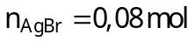 .
⇒
• TH₂ : Cl₂ phản ứng với Fe²⁺ trước.
Khi đó dung dịch sau phản ứng gồm Fe²⁺ (0,02 mol), Fe³⁺ (0,04 mol) Cl⁻ (0,04 mol) và Br⁻ (0,12 mol)
- Cho A tác dụng với AgNO₃ thì : và 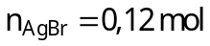 .
⇒ Vậy 